**代官山斎苑　小さなお葬式**

**家族や親しい友人で温かく見送る新しいお葬式の形**

****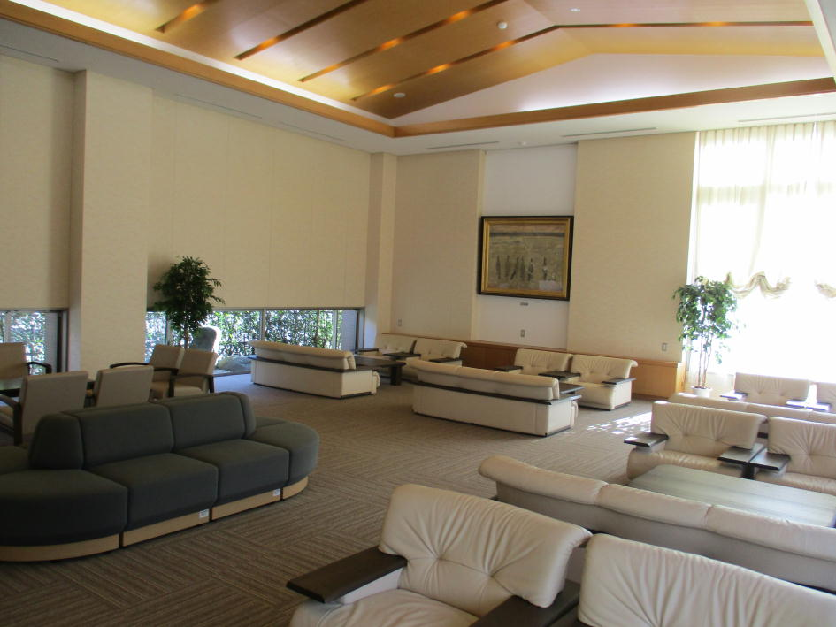**待合室　（洋室）**お通夜やご葬儀に。　　　　　　　　　　**ロビー**　ご休憩や収骨待ちのときなどに。



**待合室　（和室）**

お通夜のご宿泊や収骨待ちのときのお食事などに。

また、法要などにもご利用できます。

**利用料金**

**お通夜とご葬儀に式場を利用された場合**　

|  |  |  |  |  |  |
| --- | --- | --- | --- | --- | --- |
| 式場使用料金 | 火葬使用料金 | 棺・納棺料等 | 祭壇料金 | 夜間警備料金 | 合計 |
| 24,000円 | 10,000円 | 74,000円（税別） | 30,000円（税別） | 15,000円（税別） | 153,000円（税別） |

※式場使用料金は２時間毎に２，０００円かかります。上記に表記してある料金は２４時間使用した場合を掲載しております。

**直葬（霊安室）として利用された場合**

|  |  |  |  |
| --- | --- | --- | --- |
| 式場使用料金 | 火葬使用料金 | 棺・納棺料等 | 合計 |
| 2,000円 | 10,000円 | 67,000円（税別） | 79,000円（税別） |

※式場使用料金は２４時間で２，０００円かかります。

|  |
| --- |
| 遺体搬送料金 |
| 実走距離 |

※遺体搬送料金につきましては、実際に掛った距離での料金請求となります。

〇上記金額は、最低価格を表示しています。なお、式の内容により料金が変わる場合があります。

〇上記金額には僧侶や食事および寝具などの料金は含まれていません。

〇料金や式の内容などの詳しいことはお問い合わせください。

**坂井市三国町池上第87号17番地**

**お問い合わせ先**　　　　　　　　**代官山斎苑**　☎**０７７６－８１－９７７７**